МИНОБРНАУКИ РОССИИ
Федеральное государственное бюджетное образовательное учреждение
высшего образования
«МИРЭА – Российский технологический университет»

РТУ МИРЭА
Институт Информационных технологий

Кафедра Математического обеспечения и стандартизации информационных технологий

Отчет по практической работе №3

по дисциплине «Проектирование и разработка кроссплатформенных мобильных приложений»

Выполнил:  Студент группы ИКБО-65-23 | Олефиров.Г.Г.
Проверил:  Доцент кафедры МОСИТ | Зырянова С.А.

Москва 2026 г.

1. Цель работы
Целью практической работы является знакомство с подключением ресурсов (ассетов) в приложении Flutter — пользовательских шрифтов и изображений — и изучение виджета StatefulWidget, позволяющего изменять внешний вид или поведение интерфейса во время работы приложения в ответ на действия пользователя. В рамках работы необходимо доработать приложение «Силовые тренировки», созданное в практической работе №2: подключить кастомный шрифт для заголовка экрана и реализовать циклическую смену пяти изображений упражнений по нажатию на кнопку и по нажатию на само изображение.

2. Задание
1. Установить для заголовка кастомный шрифт.
2. Подготовить 5 изображений по своему варианту и изменить приложение так, чтобы в нём производилась циклическая смена изображений в области картинки на макете: при нажатии на кнопку; при нажатии на изображение.
3. В отчёте представить: цель работы; описание действий для размещения ресурсов в разработанном приложении (шрифт, изображения); программный код приложения; скриншоты результата.

3. Подключение ресурсов в приложении (шрифт и изображения)
Для доработки приложения «Силовые тренировки» подключены два вида ресурсов (ассетов): набор из пяти изображений упражнений и кастомный шрифт для заголовка экрана.
Изображения. В корне проекта создана папка assets, а в ней — подпапка images, в которую помещены пять файлов с изображениями упражнений: exercise1.png, exercise2.png, exercise3.png, exercise4.png, exercise5.png. Расположение ресурсов указано в файле pubspec.yaml в секции flutter → assets:
flutter:
assets:
- assets/images/exercise1.png
- assets/images/exercise2.png
- assets/images/exercise3.png
- assets/images/exercise4.png
- assets/images/exercise5.png
После регистрации в pubspec.yaml изображения стали доступны в коде приложения через виджет Image.asset(...) с указанием пути к нужному файлу.
Шрифт. Для заголовка экрана выбран шрифт Bebas Neue с сайта Google Fonts. Файл шрифта BebasNeue-Regular.ttf помещён в папку assets/fonts, а сам шрифт зарегистрирован в файле pubspec.yaml в секции flutter → fonts:
fonts:
- family: BebasNeue
fonts:
- asset: assets/fonts/BebasNeue-Regular.ttf
После регистрации шрифт стал доступен в коде приложения через свойство fontFamily: «BebasNeue» в TextStyle — оно применено к заголовку «Силовые тренировки» в AppBar и к одноимённому заголовку в теле экрана.

4. Реализация StatefulWidget и логики переключения изображений
Для реализации изменяемого поведения интерфейса основной экран приложения переведён с StatelessWidget на StatefulWidget: создан класс WorkoutScreen extends StatefulWidget и связанный с ним класс состояния _WorkoutScreenState extends State<WorkoutScreen>, в котором переопределён метод createState().
В классе состояния хранятся список из пяти путей к изображениям упражнений (exerciseImages) и переменная currentImageIndex — индекс текущего отображаемого изображения. Именно эти данные образуют объект State, от которого зависит текущее отображение экрана.
Метод nextImage() увеличивает currentImageIndex на единицу по модулю длины списка (после пятого изображения снова показывается первое) и вызывает метод setState(), сообщая Flutter, что состояние изменилось и соответствующая часть интерфейса должна быть перестроена. После вызова setState() Flutter повторно вызывает build() и обновляет изображение на экране в соответствии с новым значением currentImageIndex.
Метод nextImage() вызывается из двух мест, в соответствии с заданием:
• при нажатии на кнопку ElevatedButton «Следующее упражнение» — через обработчик onPressed;
• при нажатии на само изображение — через обработчик onTap виджета GestureDetector, которым обёрнуто изображение Image.asset.

5. Программный код приложения
import 'package:flutter/material.dart';
void main() {
runApp(const MyApp());
}
class MyApp extends StatelessWidget {
const MyApp({super.key});
@override
Widget build(BuildContext context) {
return const MaterialApp(
debugShowCheckedModeBanner: false,
home: WorkoutScreen(),
);
}
}
/// Экран приложения переведён на StatefulWidget, т.к. теперь
/// хранит изменяемое состояние — индекс текущей картинки упражнения.
class WorkoutScreen extends StatefulWidget {
const WorkoutScreen({super.key});
@override
State<WorkoutScreen> createState() => _WorkoutScreenState();
}
class _WorkoutScreenState extends State<WorkoutScreen> {
// Список из 5 изображений упражнений (задание практики №3, пункт 2).
final List<String> exerciseImages = const [
'assets/images/exercise1.png',
'assets/images/exercise2.png',
'assets/images/exercise3.png',
'assets/images/exercise4.png',
'assets/images/exercise5.png',
];
// Текущий индекс отображаемой картинки — это и есть State.
int currentImageIndex = 0;
// Переключение на следующее изображение по кругу (циклически).
void nextImage() {
setState(() {
currentImageIndex = (currentImageIndex + 1) % exerciseImages.length;
});
}
@override
Widget build(BuildContext context) {
return Scaffold(
appBar: AppBar(
title: const Text(
'Силовые тренировки',
// Кастомный шрифт применён к заголовку (пункт 1 задания).
style: TextStyle(
fontFamily: 'BebasNeue',
fontSize: 26,
letterSpacing: 1,
),
),
centerTitle: true,
backgroundColor: Colors.greenAccent,
),
body: SingleChildScrollView(
child: Padding(
padding: const EdgeInsets.all(24),
child: Column(
children: [
Container(
width: double.infinity,
padding: const EdgeInsets.all(20),
child: const Text(
'Силовые тренировки',
textAlign: TextAlign.center,
style: TextStyle(
fontFamily: 'BebasNeue',
fontSize: 26,
),
),
),
const SizedBox(height: 25),
Container(
width: double.infinity,
padding: const EdgeInsets.all(20),
child: const Text(
'Приложение для учёта, анализа '
'и совместного планирования '
'силовых тренировок.',
textAlign: TextAlign.center,
style: TextStyle(fontSize: 16),
),
),
const SizedBox(height: 40),
Row(
crossAxisAlignment: CrossAxisAlignment.start,
children: [
Expanded(
child: Container(
height: 200,
child: Center(
// Смена изображения по тапу на самой картинке
// (задание практики №3, пункт 2, «при нажатии на изображении»).
child: GestureDetector(
onTap: nextImage,
child: Image.asset(
exerciseImages[currentImageIndex],
width: 150,
height: 150,
),
),
),
),
),
const SizedBox(width: 20),
Expanded(
child: Container(
height: 200,
child: ListView(
padding: const EdgeInsets.all(12),
children: const [
Text('1. Жим лёжа'),
SizedBox(height: 15),
Text('2. Приседания'),
SizedBox(height: 15),
Text('3. Тяга штанги'),
SizedBox(height: 15),
Text('4. Подъём гантелей'),
SizedBox(height: 15),
Text('5. Французский жим'),
SizedBox(height: 15),
Text('6. Подтягивания'),
SizedBox(height: 15),
Text('7. Разводка с гантелями'),
],
),
),
),
],
),
const SizedBox(height: 20),
// Смена изображения по нажатию на кнопку
// (задание практики №3, пункт 2, «при нажатии на кнопку»).
ElevatedButton(
onPressed: nextImage,
child: const Text('Следующее упражнение'),
),
const SizedBox(height: 40),
const Divider(),
const SizedBox(height: 20),
Row(
children: [
Container(
padding: const EdgeInsets.all(8),
child: const Icon(
Icons.person,
size: 35,
),
),
const SizedBox(width: 16),
Expanded(
child: Container(
padding: const EdgeInsets.all(16),
child: const Text(
'Олефиров Георгий Гурамович\n'
'Группа: ИКБО-65-23',
textAlign: TextAlign.center,
),
),
),
],
),
],
),
),
),
);
}
}

Листинг 1 – Код приложения

6. Скриншоты результата работы приложения
На рисунке 1 показан экран приложения с одним из изображений упражнения (состояние по умолчанию, после запуска). На рисунке 2 показан тот же экран после нажатия на кнопку «Следующее упражнение» либо после нажатия на само изображение: на экране отображается следующее изображение из списка, что подтверждает работу циклической смены картинок, реализованной через StatefulWidget и метод setState().
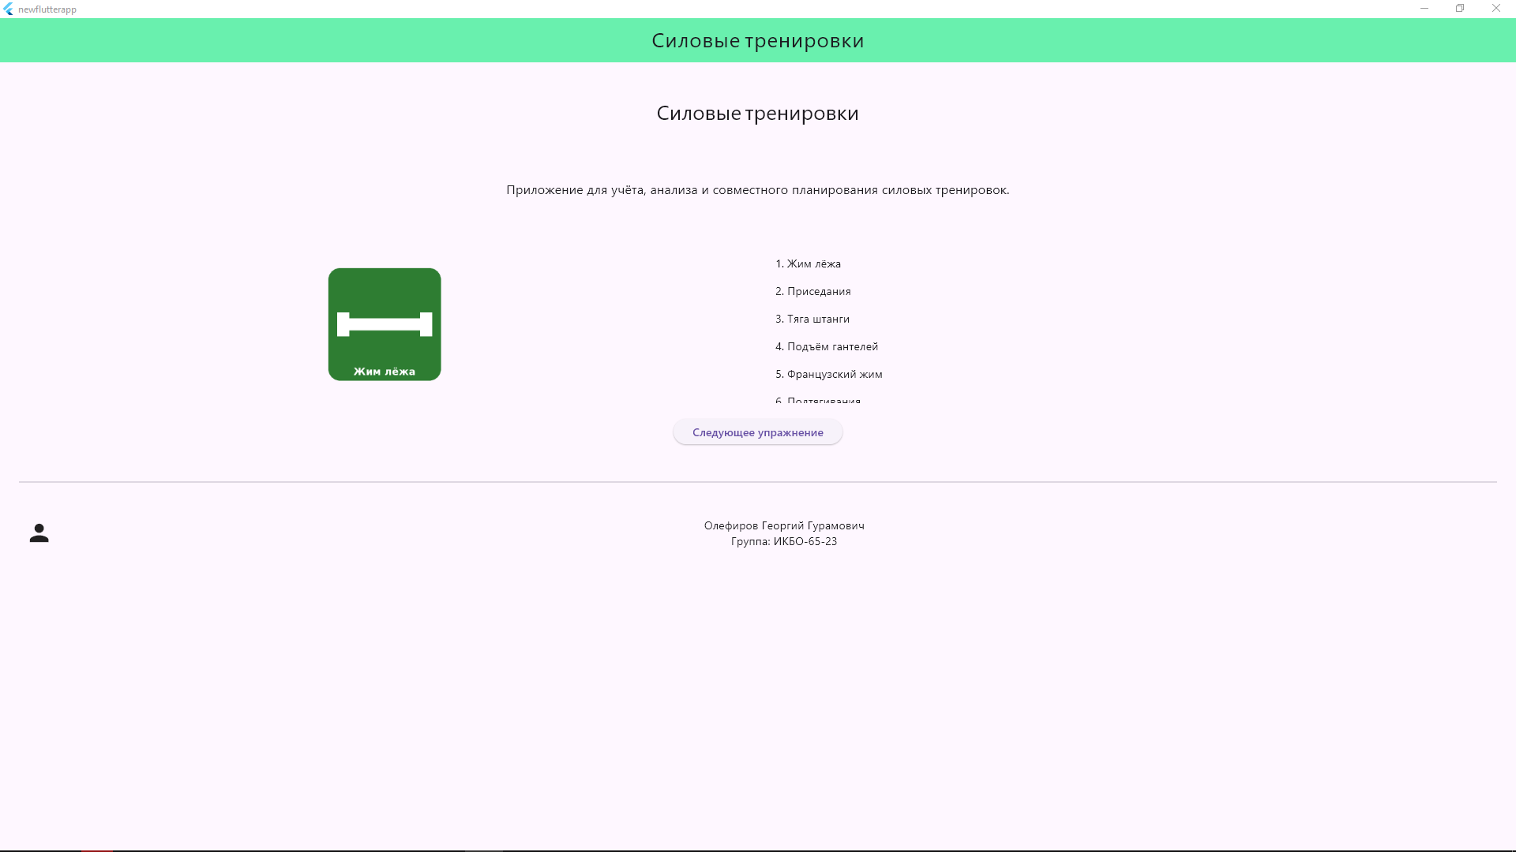Рисунок 1 – Экран приложения при запуске
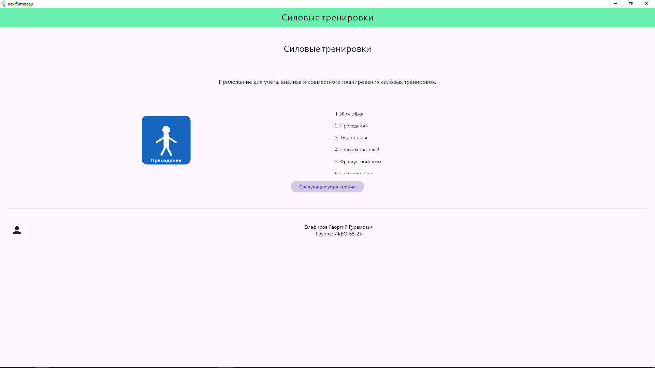Рисунок 2 – Экран приложения после смены изображения

7. Вывод
В ходе выполнения практической работы были изучены принципы подключения ресурсов (ассетов) в приложении Flutter — шрифтов и изображений — через папку assets и файл pubspec.yaml, а также принцип работы StatefulWidget и метода setState(). Приложение «Силовые тренировки», разработанное в практической работе №2, было доработано: для заголовка подключён кастомный шрифт Bebas Neue, а область с изображением упражнения переведена на StatefulWidget с циклической сменой пяти изображений — как по нажатию кнопки, так и по нажатию на само изображение. Цель работы достигнута в полном объёме.

